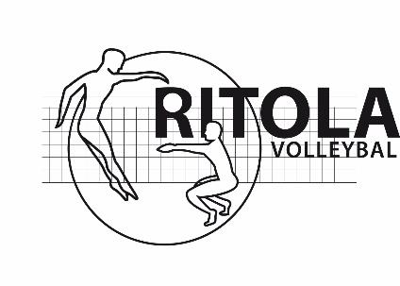
Verkoopactie Ritola Volleybal.
Volledige naam verkoper:

Team:

Totaal aantal verkochte koeken:

Aantal verkochte Noten Koeken:

Aantal verkochte Ontbijt Koeken:

Aantal verkochte Oude Wijven Koeken:

Aantal verkochte Chocoaldekoeken:

Prijzen:
Notenkoek: 3,50 Euro
Ontbijtkoek 2,50 Euro
Oude Wijvenkoek: 2,50 Euro
Chocoladekoek: 2,50 Euro
Naam | Aantal Notenkoek | Aantal Ontbijtkoek | Aantal Oude Wijvenkoek | Totaal bedrag:

